CM1 MME MIREL ECOLE LES GIROFLES
Jour 1 Semaine 1

RITUEL
Calcul mental : la multiplication (Matériel : sur ordinateur ou au stylo / En autonomie / TEMPS : 2 minutes)

5X7=……… 5x8=………..… 7x9=………………
4x4=……… 6x8= …………… 5x4=………………

Correction :…………………………………………………………………………………………………………………………………………………………………………………………………………………………………………………………………….

Jogging d’écriture: lis le sujet à haute voix puis écris
(Matériel : sur ordinateur ou au stylo/ En autonomie / TEMPS : 5 minutes)

Sujet 1 :
Ecris trois compliments à ton meilleur ami.
……………………………………………………………………………………..…………….……………………………………………………………………………………………………………………………………………………………………………………

Le jogging d’écriture ne sera pas corrigé, mais discuté brièvement.
………………………………………………………………………………………………..………………………

Dictée diagnostique : (sans préparation).
(Matériel : cahier noir ou feuille à carreaux/ Accompagné d’un adulte qui lit la dictée/ TEMPS : 10 minutes)
Correction : Recopie au propre toute la dictée et souligne tes erreurs pour faire mieux la
prochaine fois.
………………………………………………………………………………………………………………..…….
……………………………………………………………………………………………………………………….
………………………………………………………………………………………………………………………
………………………………………………………………………………………………………………………
………………………………………………………………………………………………………………………

Lecture / compréhension : Une sorcière dans le cartable chap 1.
J’apprends à répondre à une question. Un des enjeux majeurs de l’instruction est d’apprendre à lire, mais surtout de comprendre ce qu’on lit.
❶ Lire le texte.(Matériel:sur ordinateur ou au stylo/En autonomie /TEMPS :45 minutes°

Réponds aux questions suivantes.
1/ Quel est le titre de l’histoire ?...............................................................................................................
Correction :……………………………………………………………………………………………………..

2/Qui est l’auteur de ce roman ?.............................................................................................................
Correction :………………………………………………………………………………………………………..

3/Qui est le héros de cette histoire ? Quel est son nom ?........................................................................ ...................................................................................................................................................................
Correction :………………………………………………………………………………………………………

4/Entoure la phrase qui résume le mieux le chapitre ?
a/Marie oublie toujours ses cahiers à l’école b/Une sorcière farceuse cache les affaires de Marie. c/Marie a une copine sorcière qu’elle emmène partout dans son cartable.

5/Que dit Maman à Marie tous les soirs ? ………………………………………………………………………………………………………………………………………………………………………………………………………………………………………………
Correction :……………………………………………………………………………………………………………………………………………………………………………………………………………………………..

6/Pourquoi Maman téléphone-t-elle à Léo, le camarade de classe de Marie ? ………………………………………………………………………………………………………………………………………………………………………………………………………………………………………………………………………………………………………………………………………………………….
Correction :……………………………………………………………………………………………………………………………………………………………………………………………………………………………..

7/A quoi ressemble le tas de poudre au fond du cartable de Marie ? ……………………………………………………………………………………………………………………………………………………………………………………………………………………………………………………………………………………………………………………………………………………………………….
Correction :……………………………………………………………………………………………………………………………………………………………………………………………………………………………..

Grammaire : L’adjectif qualificatif épithète.
(Matériel : sur ordinateur ou au stylo/ En autonomie / TEMPS : 20 minutes)
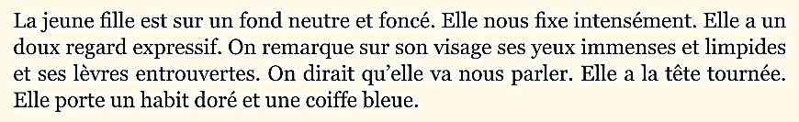
Aide Inès à retrouver le tableau qui correspond au texte.
Il s’agit du tableau :…………………………………..
Correction :…………………………………………………………………………………………………

- Souligne ou écris les mots qui t’ont permis de choisir le tableau. …………………………………………………………………………………………
Correction :……………………………………………………………………………………………..
- A quoi servent ces mots ? Quelle est leur classe grammaticale ? …………………………………………………………………………………………
Correction :………………………………………………………………………………………
- Où se trouvent ces mots par rapport au nom? ………………………………………………………………………………………
Correction :……………………………………………………………………………………………

- Dans la dernière phrase, remplace un habit par des habits et une coiffe par un turban. Quelles sont les modifications nécessaires ?
Elle porte des habits………et un turban…………. Correction :…………………………

Grandeurs et mesures : mesures de masses.
(Matériel : sur ordinateur ou au stylo/ En autonomie / TEMPS : 30 minutes)
Aide toi de ton tableau de conversion (kg, hg, dag, g, dg, cg, mg)

- Entoure la bonne réponse.

- La masse d’un carreau de sucre : 500g - 5g - 100 g
- La masse d’un camion de transport : 38 kg - 38 hg - 38 tonnes
- La masse d’une feuille : 70 g - 70 hg - 700 g

- Convertis ces mesures dans l’unité demandée. Exemple : 1kg= 10hg

1 g = …………… mg 10 hg =………….. g 25 kg = ………….. dg
9 dg= ………….. mg 68 dag = ……….. dg 43 kg = ………….. g
Correction :…………………………………………………………………………………………………
………………………………………………………………………………………………………………

- Complète ces égalités . Exemple : 1kg= 10 ? => 1kg = 10 hg ou 1kg= ? g => 1kg= 1000 g
- 69 g = 69 000 ….. 20 ….. = 200 000 dg

- ……. dag = 10 200 dg 6 800 g = 680 000 …….

- Correction :……………………………………………………………………………………………

- Correction :…………………………………………………………………………………………

- Compare ces mesures ( < ; > ; = )
78 kg ... 78 000 g 56 dag … 5 600 g 205 g … 25 dag

Correction :…………………………………………………………………………………………………
………………………………………………………………………………………………….

DES RAPPELS !
- Grammaire : l’adjectif qualificatif

Les accords de l’adjectif qualificatifs

https://www.reseau-canope.fr/lesfondamentaux/discipline/langue-francaise/grammaire/les-adjectifs-qualificatifs/les-accords-de-ladjectif-qualificatif-au-feminin.html
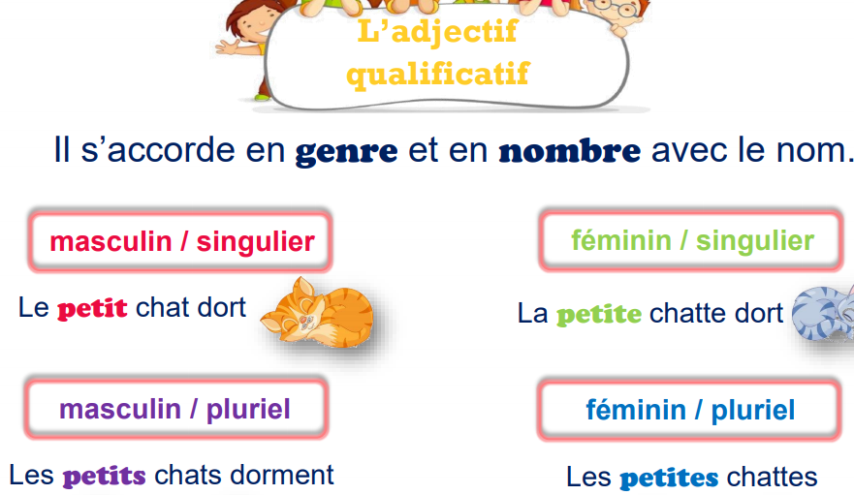

- Grandeurs et mesures : unités de mesure de masses
*Comment passer du g au mg
https://www.reseau-canope.fr/lesfondamentaux/discipline/mathematiques/grandeurs-et-mesures/mesures-de- masse/des-ordres-de-grandeur-entre-le-g-et-le-mg.html
*Convertir kg au g
https://www.reseau-canope.fr/lesfondamentaux/discipline/mathematiques/grandeurs-et-mesures/mesures-de-masse/convertir-du-kg-au-g-avec-des-entiers.html
Comment effectuer des conversions ?
1- On place toujours le chiffre des unités dans la colonne de l'unité utilisée.
- On place un seul chiffre par colonne.
- On complète dans le tableau de conversion jusqu’à l’unité demandée.
Ex : 56 dg = ….. mg

- Plaçons 56 dg dans le tableau.
6 est le chiffre des unités (dans notre exemple.) L’unité est le dg.
On place 6 dans la colonne des dg
L'unité utilisée est le milligramme.
Je place donc 0 dans la colonne des milligrammes
2-Pour convertir 56 dg en mg, il faut compléter ce nombre dans le tableau avec des zéros jusqu’aux milligrammes(mg).

kg | hg |  | dag |  | g |  | dg |  | cg |  | mg
 |  |  |  |  |  | 5 |  | 6 |  | 0 |  | 0
kg | hg |  | Dag |  | g |  | dg |  | cg |  | mg
 |  |  |  |  |  | 5 |  | 6

- Comment comparer, ranger et effectuer des calculs sur les mesures de masse ?
Avant de comparer, ranger ou d’effectuer des calculs sur les mesures de masse, il convient de s’assurer qu’ils sont bien tous à la même unité. Si cela n’est pas le cas, on convertira toutes les mesures dans la plus petite unité.

e Ex : 54 g ; 586 cg c’est 5 400 cg et 586 cg donc 5 400 cg > 586 cg

DEVOIRS :
- Revoir la leçon sur l’adjectif qualificatif (cahier bleu, grammaire)
- Revoir la leçon sur les unités de mesure de masses (cahier rouge, grandeurs et mesures).
- Revoir les mots de la dictée

